Plasma Non Thermal Sebagai Sterilisasi Masker untuk Inaktivasi Virus Corona (COVID-19)
Fadil Abdullah⁽¹⁾, Valentinus Galih Vidia Putra⁽²⁾

Teknik Tekstil, Politeknik STTT BandungBandung,indonesia, 40272
Email : fadilabdullah1880@gmail.com⁽¹⁾, galih_vidia@yahoo.com⁽²⁾
Diterima (Tanggal Bulan Tahun), Direvisi (Tanggal Bulan Tahun)
Abstract. We used non-thermal plasma generators to sterilize textile materials, especially in personal protective equipment for masks, to inactivate viruses and bacteria attached to the mask material in this study. The design of the ozone generator utilizes the non-thermal plasma method of corona discharge using a high voltage generator with an output voltage of 30.,000 V. The sterilization process was carried out with variations in sterilization time (10,15 and 20 minutes) and an active electrode height of 3 cm. This research was carried out using CT RT-PCR testing to determine the cycle threshold value contained in the nucleic acid RNA of the COVID-19 virus before and after sterilization. Changes in CT values obtained after sterilization for 20 cycle threshold (CT) values were 37.07 for the N gene and 35,67 for the ORF. Based on the sterilization test results, no data stated that the virus was harmful. Based on these results, the increase in CT numbers is directly proportional to the length of time for sterilization so that the RNA content of the COVID-19 virus decreases. To determine the effect of the sterilization process on the hydrophilic properties of the maks, the Fourier Transform Infra-Red (FTIR) test was carried out. The study results show that non-thermal plasma can sterilize masks from the coronavirus. This study concludes that the plasma method can be used to sterilize masks from the coronavirus
Keywords: Sterilizatio,n mask, non thermal plasma, ozone, covid 19.
Abstrak. Kami menggunakan generator plasma non thermal sebagai alat sterilisasi material tekstil khususnya pada alat pelindung diri, seperti masker, sebagai metode inaktivasi virus dan bakteri yang menempel pada material masker. Penilitian ini dilakukan dengan pengujian CT RT-PCR untuk mengetahui nilai cycle tresshold yang terdapat pada asam nukleat RNA virus COVID-19 sebelum dan setelah dilakukan sterilisasi. Perancangan generator ozon memanfaatkan metode plasma non thermal lucutan pijar korona yang menggunakan pembangkit tegangan tinggi dengan output tegangan sebesar 30.000 V. Proses Sterilisasi dilakukan dengan variasi waktu sterilisasi (10,15 dan 20 menit) dan ketinggian elektroda aktif 3 cm. Perubahan Angka CT didapatkan setelah sterilisasi selama 20 meint dengan nilai cycle tresshold (CT) 37.07 untuk gen N dan 35,67 untuk ORF. Berdasarkan hasil pengujian sterilisasi tidak didapatkan data yang menyatakan virus negatif namun berdasarkan hasil pengujian terdapat peningkatan angka CT yang berbanding lurus dengan lama waktu sterilisasi sehingga kandungan RNA virus COVID-19 semakin berkurang. Untuk mengetahui adanya pengaruh proses sterilisasi pada sifat hidrofilik makser dilakukan pengujian Forurier Transform Infra Red (FTIR). Hasil penelitian menunjukkan bahwa plasma non-termal dapat mensterilkan masker dari virus corona. Studi ini menyimpulkan bahwa metode plasma dapat digunakan untuk mensterilkan masker dari virus corona
Kata kunci: Sterilisasi, masker, plasma non thermal,ozon, covid 19.

PENDAHULUAN
WHO pertama kali menerima pemberitahuan tentang klaster pneumonia dengan etiologi yang belum diketahui di Wuhan, Republik Rakyat Tiongkok, pada tanggal 31 Desember 2019. Penyebaran virus COVID-19 semakin luas dan cepat menginfeksi manusia hampir di seluruh belahan bumi hingga ditetapkannya sebagai pandemi di dunia [1]. Orang yang berkontak langsung dengan penderita COVID-19 dan dekat dengan pasien tersebut merupakan orang yang memiliki risiko tinggi terinfeksi. Infeksi COVID-19 memiliki rata-rata masa inkubasi 5-6 hari dengan masa terpanjang 14 hari [2]. Pemeriksaan molukular dengan metoda RT-PCR menginduksi 2 dari 4 gen spesifik COVID-19 yaitu ORF,E, RdRP, dan gen N. [3]. Penilitian tentang infektivitas SARS-CoV2 pada pasien berdasarkan pemeriksaan mikrobiologi membandingkan antara kultur virus dan real time RT-PCR ditandai dengan pasien tidak infeksius lagi pada hasil real time PCR dengan nilai CT > 24 dengan jumlah hari dari munculnya gejala sampai dengan pengambilan sampel yaitu 8 hari, sedangakan dalam sebuah studi pada tenaga kesehatan melaporkan pada hari ke 29 sejak hasil PCR positif, dengan nilai CT 38 dinyatakan sudah tidak menular lagi [4]. Tinggi rendahnya nilai CT bergatung pada teknis pengerjaan pengambilan sampel, jumlah RNA di dalam sampel dan metoda pengambilan sampel serta metoda ekstraksi RNA yang digunakan [5].
Material tekstil khususnya masker mempunyai resiko kontaminan yang tinggi terhadap penyebaran virus COVID-19. Masker sebagai alat pelindung diri berfungsi sebagai media pencegah penularan virus lewat droplet sehingga masker harus memiliki filterisasi yang cukup baik yaitu dapat menyaring panthogen luar yang berukuran kurang dari 100 nm [6]. Masker mempunyai 10 potensi resiko dalam penyebaran virus COVID-19. Dengan potensi resiko yang paling tinggi adalah ketika seseorang melepas dan memasang kembali masker dengan sembarangan di tempat umum. Resiko ini dapat menyebabkan potensi penyebaran virus COVID-19 semakin cepat. Dampak resiko yang muncul adalah pengguna bisa terkena penularan COVID-19 lewat droplet, sentuhan, dan media lainnya [7].
Dalam sebuah penilitian diungkapkan bahwa masker bedah yang digunakan dalam sekali pakai masih memungkinkan terjadi kebocoran pada filterisasi maskernya sedangkan masker kain tidak bisa memberikan perlindungan sama sekali terhadap aerosol [8]. Bagian luar masker dikhawatirkan tertumpuk beberapa panthogen yangmana filter masker sudah tidak dapat menahan laju panthogen yang semakin banyak dengan penggunaan masker yang terlalu lama. Sterilisasi masker perlu dilakukan untuk membunuh seluruh panthogen yang menumpuk sehingga filter dapat berfungsi dengan maksimal. World health organization (WHO) telah mengeluarkan protokol untuk membersihkan masker pemakaian berulang bahwa sebaiknya masker dicuci menggunakan detergen dan air panas serta mengeringkan masker yang telah dicuci dengan baik [9].
Sterilisasi yang dilakukan dengan cara dicuci tidak bisa diapilikasikan untuk seluruh jenis masker. Perubahan dimensi setelah dicuci menjadi suatu hal yang dipertimbangkan dalam melakukan proses sterilisasi pada masker kain. Masker bedah sekali pakai tidak dapat disterilisasi menggunakan pencucian, karena dapat merusak lapisan penyusun masker sehingga filterisasi masker tidak dapat bekerja secara maksimal. Masker bedah sekali pakai berpotensi menyebabkan limbah masker semakin banyak. Pembuangan masker yang tidak dipisah dengan bahan lainya beresiko menjadi penyebab penularan virus. Sterilisasi yang efektif dan dapat digunakan berbagai jenis masker sangat diperlukan. Sehubungan dengan hal tersebut penelitian telah memberikan hasil bahwa proses sterilisasi ozon dianggap paling efisien terhadap menghambat pertumbuhan bakteri,virus dan spora [10]. Salah satu penggunaan ozon untuk sterilisasi mikroba dalam pemanfaatan air minum dengan kosentrasi ozon 0.3 ppm atau lebih telah dapat membuat air minum layak untuk dikonsumsi,semakin besar kosentrasi ozon maka mikroba yang terinaktivasi semakin banyak [11]. Ozon (O₃) merupakan gas tri atomik, sebuah allotropi oksigen yang dapat terbentuk akibat rekombinasi diantara atom-atom oksigen. (O + O₂ + M O₃ + M) Molekul oksigen, N, atau partikel lain yang ada dalam atmosfir. Partikel-partikel tersebut berfungsi untuk menyerap energi yang dibebaskan pada saat terjadinya reaksi di atas, jika tidak, maka O₃ yang terbentuk akan segera terurai menjadi O₂ dengan cepat dan dapat dikatakan bahwa bahan baku terbentuknya gas ozon ini berasal dari alam bebas yang bereaksi ketika rekombinasi atom-atom oksigen berlangsung [12].
Dalam penilitian lain bahwa ozon dengan kosentrasi 4 ppm memiliki daya antibakreri dalam menghambat pertumbuhan Staphylococcus Aureus dengan semakin lama waktu kontak daya anti bakterinya semakin besar [13]. Ozon dapat dibentuk dengan memanfaatkan generator pembangkit tegangan tinggi dengan besaran daya 3000-30000 volt [14]. Generator plasma merupakan generator pembangkit ozon. Plasma merupakan substansi yang mirip dengan gas dengan bagian tertentu dari partikel terionisasi. Adanya pembawa muatan yang cukup banyak membuat plasma bersifat konduktor listrik sehingga bereaksi dengan kuat terhadap medan listrikdan elektromagnet. Oleh karena itu, plasma memiliki sifat-sifat unik yang berbeda dengan padatan, cairan maupun gas dan dianggap merupakan wujud zat yang berbeda. Mirip dengan gas, plasma tidak memiliki bentuk atau volume yang tetap kecuali jika terdapat dalam wadah, tetapi berbeda dengan gas, plasma membentuk struktur seperti filamen, pancaran dan lapisan-lapisan jika dipengaruhi medan elektrommagnet . Dalam setiap atom gas biasa berisi jumlah yang sama muatan positif dan negatif. Gas menjadi plasma ketika penambahan panas atau energi yang menyebabkan sejumlah besar atom untuk melepaskan beberapa atau semua elektron [15].
Bagian dari atom yang tersisa dengan muatan positif, dan elektron negatif terlepas bebas untuk bergerak yang dinamakan proses ionisasi dan rekombinasi. Plasma terjadi ketika terbentuk percampuran kuasinetral dari elektron, radikal, ion positif dan ion negatif [16]. Kondisi kuasinetral merupakan daerah dimana terdapat kerapatan ion (ni) yang hampir sama dengan kerapatan elektron (ne) sehingga dapat dikatakan ni ≈ ne ≈ n, dengan n menyatakan kerapatan secara umum yang disebut kerapatan plasma [17]

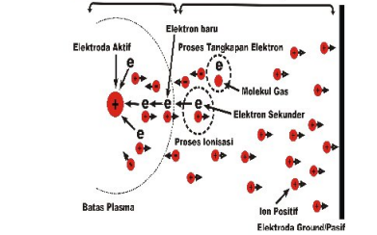
Gambar 1 Gambar Proses Ionisasi [18]
Enegi yang dibutuhkan harus tercukupi untuk menghasilkan plasma yang diterapkan pada gas. Beberapa jenis plasma non thermal dapat dimanfaatkan sebagai generator pembangkit ozon khususnya plasma dengan lucutan pijar korona. Korona merupakan proses pembangkitan arus di dalam fluida netral diantara dua elektroda bertegangan tinggi dengan mengionisasi fluida sehingga membentuk plasma di sekitar salah satu elektroda dan menggunakan ion yang dihasilkan dalam proses tersebut sebagai pembawa muatan menuju elektroda lainnya [18]. Gambar 2 menampilkan Skema rangkaian elektroda pada plasma lucutan pijar korona.

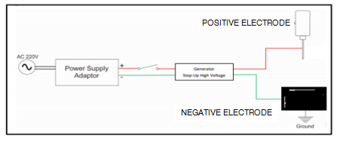
Gambar 2 Skema Elektroda Plasma Pijar Korona
METODE PENELITIAN
Pada Penilitian ini dilakukan pengujian sterilisasi virus dan menghitung nilai cycle tresshold RNA virus COVID-19 melalui alat CT RT-PCR. Kemudian pengujian FTIR dilakukan untuk mengetahui perubahan gugus fungsi yang terkandung pada sampel setelah dilakukan sterilisasi selama 10 menit.
Pada penlitian ini digunakan sampel virus COVID-19 yang diswab pada cotton bud (1) untuk memudahkan proses pengujian pada CT-RT PCR; dan (2) sampel masker 3 lapis sekali pakai untuk pengujian FTIR untuk mengetahui perubahan stuktur gugus fungsi dan nilai bilangan gelombangnya.
Perencanaan desain pembuatan alat sterilisasi berbasis plasma non thermal menggunakan software sketchup2020 berbasis CAD. Desain yang dibuat terdiri dari tiga bagian yang ditampilkan pada Gambar 3 yaitu (1) bagian elektroda yang Berukuran (10 x 10 x 15) cm³ berfungsi sebagai pembangkit spesies plasma; (2) bagian chamber ozon yang berukuran (20 x 10 x 15) cm³ berfungsi sebagai tempat proses sterilisasi berlangsung serta; (3) bagian rangkaian mikrokontroller yang berukuran (10 x 10 x 11) cm³.
Skema percobaan pada sterilisasi virus COVID-19 ditampilkan pada Gambar 4. Sampel yang telah diambil kemudian disterilisasi diruangan chamber pada alat sterilisasi selama 10,15 dan 20 menit, setelah sampel disterilisasi kemudian diuji nilai cycle tresshold dengan alat CT RT-PCR. Untuk mengetahui perubahan stuktur gugus fungsi dan nilai bilangan gelombang dilakukan pengujian sterilisasi masker tanpa virus COVID-19 selama 10 menit seperti yang ditampilkan pada Gambar 5. Masker kemudian dilakukan pengujian FTIR untuk mengetahui perubahan stuktur gugus fungsi serta bilangan gelombang untuk mengetahui perubahan sifat fisika molekul pada material masker.

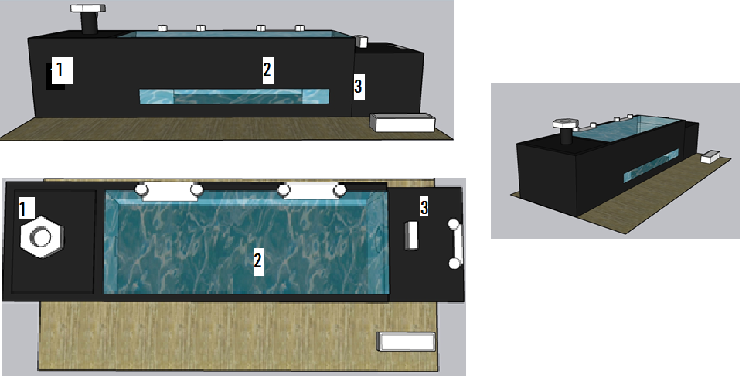
Gambar 3 Desain Alat Sterilisasi Masker Berbasis Plasma Non Thermal
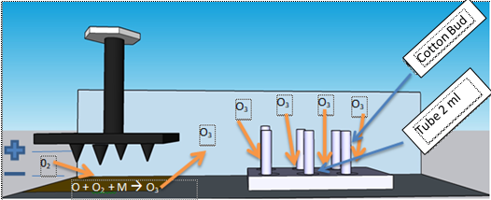
Gambar 4 Skema Percobaan Sterilisasi Virus COVID-19
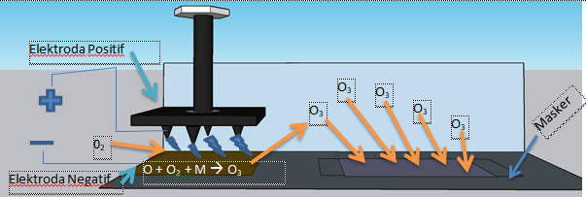
Gambar 5 Skema Percobaan Sterilisasi Masker
HASIL DAN PEMBAHASAN
Hasil Pembuatan Alat Sterilisasi
Setelah dilakukan perencanaan dan pembuatan desain alat sterilisasi masker anti virus corona COVID-19 berbasis plasma non thermal dan dilakukan perakitan. Didapatkan hasil pembuatan alat sterilisasi masker anti virus COVID-19 sebagai berikut :
Desain alat sterlisasi masker anti virus COVID-19 dibuat berdasarkan fenomena dunia terkait pandemi virus COVID-19 dan kebutuhan terkait kebersihan masker yang digunakan masyarakat sebagai dasar dari pemilihan ukuran alat sterilisasi, dan juga Pemilihan komponen yang mudah didapatkan serta terjangkau dari segi ekonomi. Walaupun demikian alat sterilisasi masker anti virus COVID-19 ini sesuai dengan prinsip dasar plasma non thermal lucutan pijar korona untuk menginaktivasi bakteri dan virus. Plasma lucutan pijar korona dibangkitkan dengan sumber tegangan tinggi (high voltage) yang berarus DC. Plasma lucutan pijar korona yang digunakan dalam pembuatan alat sterilisasi masker ini adalah korona positif. Dimana memiliki mekanisme yaitu porositas positif dihubungkan dengan elektroda aktif berbentuk lancip sementara porositas negatif dihubungkan dengan papan kolektor atau ground. Masker yang disterilisasi diletakan pada chamber yang berada disebelah ruangan generator plasma pada alat sterilisasi. Spesies plasma yang terbentuk khususnya ozon (O₃) hasil dari proses rekombinasi terdistribusi secara cepat menuju area chamber dimana masker diletakan, sehingga ketika gas ozon terdistribusi pada masker maka akan bereaksi dengan RNA virus yang menempel pada masker. Gambar 6 dan Gambar 7 menampilkan desain dan hasil pembuatan alat sterilisasi masker berbasis plasma non thermal.

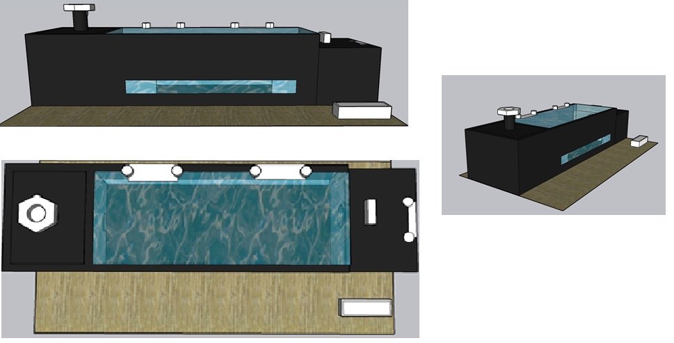
Gambar 6 Desain Alat Sterilisasi Masker Anti Virus COVID-19 Berbasis Plasma Non Thermal
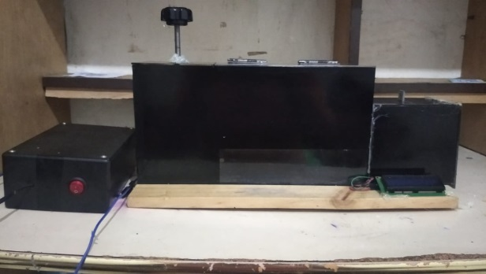
Gambar 7 Hasil Pembuatan Alat Sterilisasi Masker Anti Virus Covid 19 Berbasis Plasma Non Thermal.
Komponen yang digunakan untuk membuat alat sterilisasi masker anti virus COVID-19 berbasis plasma non thermal yaitu komponen yang mudah didapatkan. Proses perencanaan desain tidak dilakukan perhitungan secara matematis tetapi lebih berdasarkan kepada fenomena dan kebutuhan alat sterilisasi masker anti virus COVID-19. Tetapi komponen yang digunakan dapat bekerja dengan baik sehingga proses sterilisasi dapat dilakukan dengan maksimal.
Hasil Proses Sterilisasi Virus COVID-19
Pengujian alat untuk sterilisasi virus COVID-19 menggunakan kultur positif COVID-19 yang diswab pada cotton bud dengan variasi waktu sterilisasi 10,15 dan 20 menit. Generator plasma diaktifkan dengan tegangan 30 kV dan tinggi elektroda positif 3 cm. Setelah disterilisasi, sampel kemudian dilakukan pengujian untuk menghitung angka cycle tresshold RNA virus COVID-19 menggunakan alat CT RT-PCR. Pengujian ini untuk mengetahui kandungan asam nukleat pada RNA virus COVID-19 dengan target spesifik RNA yaitu GEN N dan ORF.
Proses sterilisasi menggunakan metode yang aman sesuai bimbingan dan arahan laboratorium kesehatan daerah kabupaten indramayu. Nilai CT secara proposional berbanding terbalik dengan target asam nukleat yang terkandung dalam RNA genetik COVID-19 sehingga apabila nilai CT tinggi asam nukleat yang terkandung pada RNA virus akan berkurang [4].
Pemerikaan real time PCR dinyatakan positif bila terdapat akumulasi sinyal fluoresens. Nilai CT adalah jumlah siklus yang dibutuhkan sampai sinyal fluoresens melawati ambang (threshold) nilai CT dinyatakan berbanding terbaik dengan jumlah target asam nukleat di dalam sampel [4]. Tabel 1 menampilkan angka CT virus COVID-19.

Tabel 1 Nilai cycle tresshlod (CT) RNA GEN N dan ORF Virus COVID-19
Sampel | Chamber (X₁) |  | Waktu Sterilisasi
 | Gen N | ORF | -
kontrol | 32.96 | 31.82 | -
1 | 34.87 | 33.66 | 10 menit
2 | 34.59 | 33.96 | 10 menit
3 | 35.62 | 34.48 | 15 menit
4 | 35.46 | 34.14 | 15 menit
5 | 36.74 | 35.68 | 20 menit
6 | 37.07 | 35.67 | 20 menit

Tabel 1 menampilkan angka CT virus yang telah disterilisasi dengan nilai kontrol adalah nilai CT awal tanpa sterilisasi. Berdasarkan tabel tersebut nilai angka CT berbanding lurus dengan lamanya waktu sterilisasi. Angka CT berbanding terbalik secara proposioal dengan target asam nukleat yang terkandung pada RNA virus COVID-19 [4].
Berdasarkan infromasi yang didapat dari Tabel 1 terkait peningkatan angka CT setiap variasi waktu maka asam nukleat yang terkandung pada virus semakin berkurang dan virus secara perlahan dilemahkan. angka CT konsisten naik setiap variasi waktu sterilisasi semakin lama. Namun untuk mendapatkan virus COVID-19 yang telah dinyatakan negatif dibutuhkan angka CT bernilai lebih dari 40 yangmana lama waktu proses sterilisasi harus ditambahkan. Nilai kontrol atau nilai tanpa perlakuan sterilisasi adalah nilai CT mula-mula.
Hasil Pengujian FTIR
pengujian FTIR bertujuan untuk mengetahui perubahan stuktur penyusun gugus fungsi dan nilai bilangan gelombang yang menunjukan informasi mengenai kandungan serta modifikasi material masker. Pengujian FTIR ini dikhususkan untuk melihat pengaruh sterilisasi pada perubahan stuktur penyusun masker yaitu penambahan atau pengurangan gugus fungsi dan bilangan gelombang. Khususnya pada penambahan gugus fungsi dihidroksil yang menyebabkan sifat hidrofilik pada material meningkat. Dalam kasus ini peambahan sifat hidrofilik pada material masker tidak diinginkan terjadi, sehingga masker tetap melindungi pengguna dari droplet baik dari dalam maupun luar masker.
Sifat hidrofilik adalah sifat yang mudah menyerap air. Air dengan mudah terserap kedalam lapisan masker yang mengakibatkan kontaminan panthogen dari luar yang mengandung virus akan mengontaminasi manusia.
Gambar 8 menampilkan grafik hasil proses sterilisasi dengan bilangan gelombnag (cm⁻¹) sebagai fungsi x dan transmitansi (%) sebagai fungsi y.

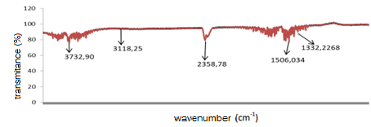
Gambar 8 Grafik FTIR
Gugus fungsi hidroksil yang dapat menyebabkan suatu material memiliki sifat hidrofilik tidak ditemukan dalam kandungan masker yang telah disterilisasi. Ini membuktikan bahwa proses sterilisasi tidak merubah sifat hidrfoilik pada material masker.

KESIMPULAN
Berdasarkan hasil penilitian mengenai alat sterilisasi masker anti virus corona COVID-19 didapatkan hasil sebagai berikut : (1) Pembuatan alat ini menggunakan metode plasma non thermal lucutan pijar korona positif dengan high voltage DC sebesar 30kV; (2) Pembuatan alat sterilisasi masker anti virus covid 19 menggunakan metode sederhana. Alat sterilisasi masker anti virus COVID-19 dirancang menggunakan bahan yang mudah namun memiliki kualitas yang bagus dan dapat bekerja dengan maksimal; (3) Hasil pengujian alat sterlisasi masker ini menghasilkan kenaikan angka CT dengan nilai kontrol 32,96 menjadi 37,07 setelah dilakukan sterilisasi untuk gen N sementara untuk ORF dengan nilai kontrol 31,82 menjadi 35,67 setelah dilakukan sterilisasi selama 20 menit. Hasil sterilisasi ini berhasil menginaktivasi virus COVID-19 walaupun belum dapat untuk dinyatakan negatif dengan variasi waktu sterilisasi 10,15 dan 20 menit.
UCAPAN TERIMAKASIH
Terimkasih Kepada pihak-pihak yang mendukung penelitian ini khususnya kepada UPTD Laboratorium Kesehatan Daerah Kabupaten Indramayu Atas kesempatan melakukan penelitian pada lab molekular di laboratorium kesehatan daerah kabupaten indramayu dan Laboatorium Fisika Politeknik STTT Bandung.

DAFTAR PUSTAKA

[1] | W. H. Organization, “Tes Diagnostik untuk virus SARS-CoV-2,” Panduan Interim, p. 1, 11 September 2020.
[2] | Universitas Islam Negeri Maulana Malik Ibrahim, “The Covidpedia,” dalam Fenomena Prilaku Kesehatan Masyarakat Terhadap COVID-19, Malang, Media Nusa Creative, 2021, p. 53.
[3] | M. Touma, “COVID-19 molecular diagnostics overview,” Journal of Molecular Medicine, vol. 98, p. 949, 2020.
[4] | Perhimpunan Dokter Spesialis Mikrobiologi Klinik Indonesia, “Apakah Arti Klinis Nilai Cycle Thresold pada hasil pemeriksaan real time PCR,” Arti Klinis Nilai ct, p. 2, 12 Agustus 2020.
[5] | J. L. Bullard, “Predicting Infectious Severe Acute Respiratory Syndrom Coronavirus 2 From Diagnostic Samples,” Clinical Infectious Diases, vol. 71, no. 10, p. 2665, 2020.
[6] | A. Starikovskiy dan D. Usmanova, “Medical mask with plasma sterilizing layer,” arXiv , vol. 2004., pp. 2-4, 2020.
[7] | T. Y. C. T. J. R. O. Yansen Theopilus, “Analisis Resiko penggunaan APD pada pekerja,” Jurnal Analisis potensi indurstri, vol. 9, no. 2, p. 118, 2020.
[8] | d. Joko Tri Atmojo, “ Penggunaan Masker dalam Pencegahan dan Penanganaan Covid-19:Rasionalitas,Efektivitas, dan Isu Terkini,” Journal of Health Research, vol. 3, no. 2, p. 90, 2020.
[9] | World Health Organization, “Anjuran mengenai penggunaan masker dalam konteks Covid -19,” Panduan Interim, p. 11, 5 Juni 2020.
[10] | D. W. Liena Sofiana, “engaruh Sterilisasi Ozon Terhadap Penurunan Angka Kuman Udara di Ruang Rawat Inap di Rumah Sakit Umum PKU Muhamadiyah Bantul 2014,” KESMAS, vol. 9, no. 1, pp. 20-23, 2014.
[11] | S. a. R. R. Agustini, “Pengaruh Konsentrasi Ozon terhadap Cemaran Mikroba pada Air Minum dalam Kemasan.,” Jurnal Dinamika Penelitian Industri, vol. 22, no. 1, p. 50, 2011.
[12] | W. U. S. A. P. M. T. R. Isyuniarto, “Indentifikasi Ozon dan Apilikasi Sebagai Densifektan,” GANENDRA, vol. 5, no. 1, p. 15, 2015.
[13] | D. D. Yulita Kristanti, “Pengaruh Ozonated Water sebagai Antiseptik dalam Menghambat Pertumbuhan Staphilococcus Aureus (in vitro),” Majalah Kedokteran Gigi Indonesia, vol. 9, no. 1, p. 28, 2015.
[14] | D. A. P. S. Waluyo, “Perencanaan dan Realisasi Generator Ozon Menggunakan Metode Pembangkit Tegangan Tinggi Bolak Balik (AC),” Jurnal Elkomika, vol. 3, no. 1, p. 38, 2015.
[15] | R. e. a. Rachmat, “Penetralan Zat Asap Pembakaran Sampah Berbasis Nano Pulsed Plasma “Petir Buatan”.,” dalam Pekan Ilmiah Mahasiswa Nasional Program Kreativitas Mahasiswa - Penelitian 2013., Jakarta, 2013.
[16] | C. Tseng, “The application of Pulsed Corona Discharge Technology in Flue Gas Desulfurization and Denitrification,” dalam The Air & Wasre Management 144 association’s 92nd Annual Meeting & Exhibition, St. Louis, Missouri, USA, 1999.
[17] | F. Francis, Introduction to Plasma Physics, New York: Plenum Press, 1974.
[18] | J. a. D. J. Chen, “Electron Density and Energy Distributions in the Positive DC Corona: Interpretation for Corona Enhanced Chemical Reactions,” Plasma Chemistry and Plasma Processing, vol. 22, pp. 199-220, 2002.

